22 kwietnia 2021 r.

Żabka kontynuuje współpracę z Volkswagen Samochody Dostawcze

- Sieć powiększa swoją flotę o elektryczne Volkswageny Transporter 6.1 ABT
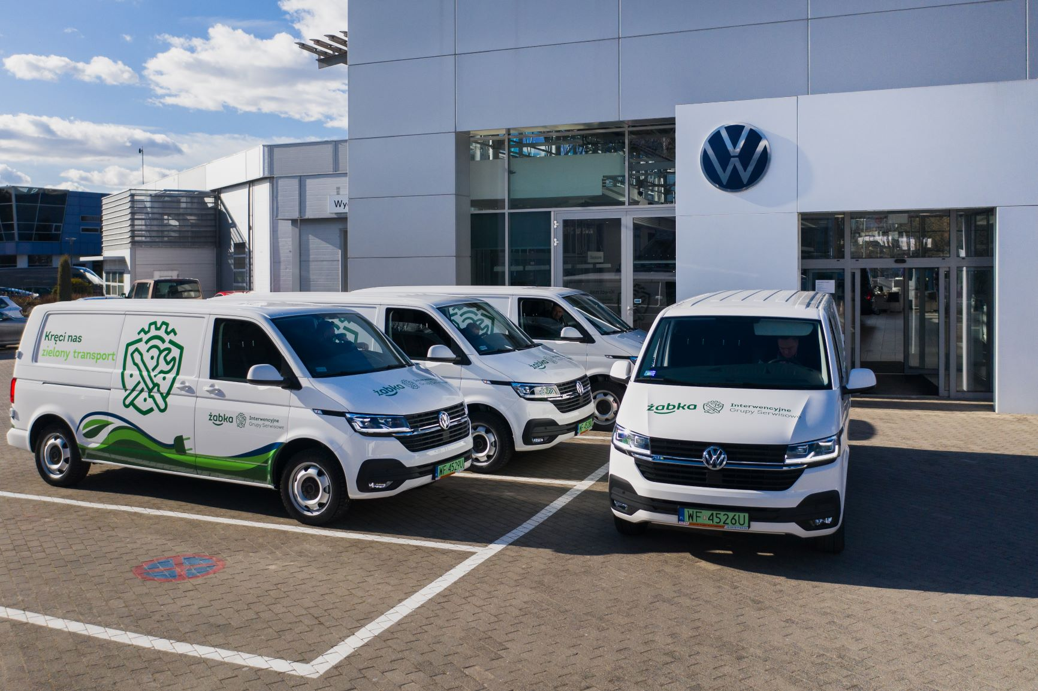
Poznań, 22 kwietnia 2021 r. Żabka kontynuuje efektywną współpracę z marką Volkswagen Samochody Dostawcze na polu elektromobilności. Flotę Żabki zasiliły kolejne auta. Są to cztery elektryczne Volkswageny Transportery ABT, z których korzystać będą Interwencyjne Grupy Serwisowe, na co dzień obsługujące usterki w sklepach. To pierwsze tego typu auta z zabudową serwisową w Europie.
„Inwestycja w przyjazny środowisku, zeroemisyjny transport w miastach, to poprawa komfortu życia ich mieszkańców, dlatego stawiamy na rozwój Smart City logistics. Większość naszych placówek zlokalizowana jest
w najbardziej atrakcyjnych punktach miast, o bardzo dużym natężeniu ruchu, często w ścisłym centrum. Zapewnienie odpowiedniego łańcucha dostaw do takich lokalizacji wymaga od nas odpowiedniego podejścia do planowania i obsługi sklepów, przy ograniczeniu emisji szkodliwych substancji oraz poziomu hałasu. Właśnie zainwestowaliśmy w cztery zeroemisyjne pojazdy serwisowe marki Volkswagen. Cały czas intensywnie śledzimy rynek motoryzacyjny w poszukiwaniu pojazdów zeroemisyjnych
i zasilanych paliwami alternatywnymi, optymalnych do naszych potrzeb. Mowa tu również o pojazdach ciężarowych jak i osobowych dla kadry terenowej” – mówi Adam Manikowski, Dyrektor Generalny Żabka Polska.
Do floty Żabki trafiły właśnie cztery elektryczne Volkswageny Transporter ABT. To pierwsze w Europie elektryczne samochody dostawcze z zabudową serwisową. Pojazdy zostały odpowiednio przygotowane, tak, by korzystać
z nich mogły Interwencyjne Grupy Serwisowe Żabka zajmujące się ekspresowymi naprawami i serwisem urządzeń znajdujących się w sklepach Żabka w czterech miastach Polski: Poznaniu, Warszawie, Łodzi i Krakowie. Żabka zapewnia swoim franczyzobiorcom bezpłatny serwis w ramach współpracy franczyzowej. Fachowcy usuwają usterki dotyczące adaptacji, chłodnictwa, gastronomii, jak również problemy z zakresu wizualizacji
i wyposażenia.
„Rozwijamy naszą pełną sukcesów współpracę z firmą Żabka Polska” – mówi Piotr Łakomy, dyrektor marki Volkswagen Samochody Dostawcze. „Sieć Żabka to nasz długoletni, mocny klient flotowy. Pracując wspólnie stawiamy na elektromobilność, rozwiązania przyjazne środowisku
i zwracamy się w kierunku ciągłego ulepszania tkanki miejskiej - tworzenia tzw. Smart City oraz dbania o poprawę jakości życia mieszkańców poprzez redukcję hałasu oraz emisji spalin. W ramach współpracy od lat zapewniamy sieci Żabka samochody flotowe, w ubiegłym roku dostarczyliśmy dwa nowoczesne elektryczne Volkswageny e-Crafter, a teraz flotę tej firmy zasiliły cztery elektryczne Transportery. W ten sposób spełniamy oczekiwania naszego klienta, razem podkreślając ogromną wagę rozwiązań zeroemisyjnych dla przyszłości naszych miast. Chcemy jako marka nie tylko dostarczać elektryczne samochody dostawcze, ale także współtworzyć nowoczesną logistykę miejską, promować alternatywne źródła energii, obalać mity i przełamywać bariery. Chcemy prowadzić z klientami dialog
i wychodzić do nich z nowoczesnymi rozwiązaniami transportowymi.”
Elektryczne pojazdy marki Volkswagen Samochody Dostawcze pomagają
w codziennym, efektywnym funkcjonowaniu sklepów sieci Żabka. Poruszanie się elektrycznym Volkswagenem Transporterem ABT w centrum dużego miasta wiąże się z możliwością korzystania ze wszystkich udogodnień tworzonych przez samorządy dla samochodów elektrycznych. Mogą one bez przeszkód przemieszczać się tzw. buspasami, omijając w ten sposób uliczne korki oraz parkować bezpłatnie w miejskich strefach płatnego parkowania, co wpływa na efektywność logistyki i szybkość dotarcia do sklepów. Zarówno Volkswagen Samochody Dostawcze, jak i sieć Żabka, przykładają wagę do tego, by nowoczesne środki transportu były jak najbardziej ekologiczne. Wybrany przez Żabkę elektryczny Volkswagen Transporter ABT jest samochodem bezemisyjnym, nie zanieczyszcza powietrza spalinami, a dodatkowo nie emituje hałasu. Ma to bezpośredni wpływ na poprawę warunków życia mieszkańców miast, podwyższa komfort pracy kierowców jak również zapewnia franczyzobiorcom Żabki najwyższą jakości obsługi.

Kontakt:
Mikołaj Matuszewski
Kierownik komunikacji
marketingowej i PR
Volkswagen Samochody Dostawcze
tel.+48 690 406 729
e-mail: mikolaj.matuszewski@volkswagen.pl

O marce Volkswagen Samochody Dostawcze:
"Transportujemy sukces". Jako samodzielna marka funkcjonująca w ramach Grupy Volkswagen, Volkswagen Samochody Dostawcze (VWSD) jest globalnie odpowiedzialny za rozwój, budowę i sprzedaż lekkich pojazdów dostawczych, produkując samochody linii Transporter, Caddy, Crafter
i Amarok. Prowadząc ciągłe konsultacje ze swoimi klientami, Volkswagen Samochody Dostawcze opracowuje koncepcje pojazdów oraz rozwiązania telematyczne i logistyczne, pozwalające oszczędzać zasoby na najwyższym możliwym poziomie efektywności. W roku 2018 marka sprzedała około 500 000 lekkich pojazdów dostawczych, wyprodukowanych w zakładach w Hanowerze (D), Poznaniu (PL), Wrześni (PL) i Pacheco (ARG). VWSD zatrudnia ponad 24 000 osób na całym świecie.

